Метрики качества классификации
Precision · Recall · F1-Score · ROC-AUC · Confusion Matrix
https://claude.ai/public/artifacts/86cea1ab-ee39-4287-b57e-74e107d35be2

🎯 Зачем метрики, если есть Accuracy?
Вы уже знаете Logistic Regression. Теперь разберёмся, как правильно оценивать результат.
😱 Accuracy обманывает!
Представьте: нужно найти редкую болезнь. В датасете — 990 здоровых и 10 больных.
Если модель всегда говорит «Здоров»:
Accuracy = 990 / 1000 = 99% ← выглядит отлично!
⚠️ Но она не нашла ни одного больного. Это бесполезная модель.
✅ Что мы изучим сегодня
🗂️Матрица ошибок
Основа всех метрик
🎯Precision
Насколько точны предсказания?
🔍Recall
Сколько нашли из всех?
⚖️F1-Score
Баланс Precision и Recall
📈ROC-AUC
Общая оценка модели
📋Кейс-стади

🔗 Связь с пройденным материалом
📌 Logistic Regression выдаёт вероятность (0 → 1)
📌 Мы устанавливаем порог (threshold), например 0.5
📌 Если P > 0.5 → «Положительный», иначе → «Отрицательный»
📌 Метрики оценивают качество этих предсказаний
🗂️ Матрица ошибок (Confusion Matrix)
Матрица ошибок — основа всех метрик. Она показывает 4 типа предсказаний модели.
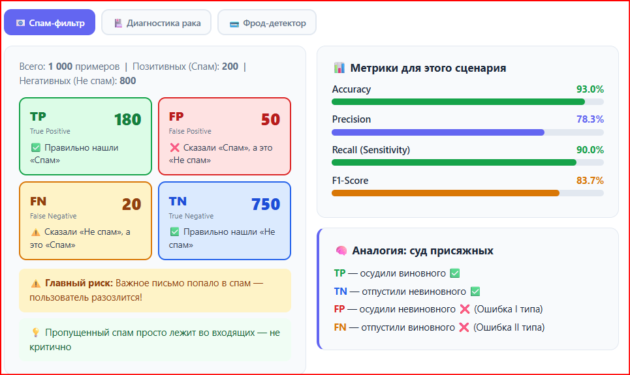
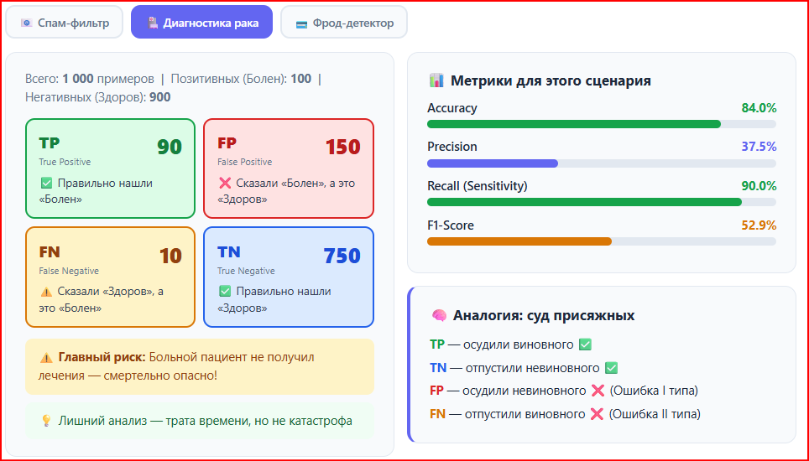
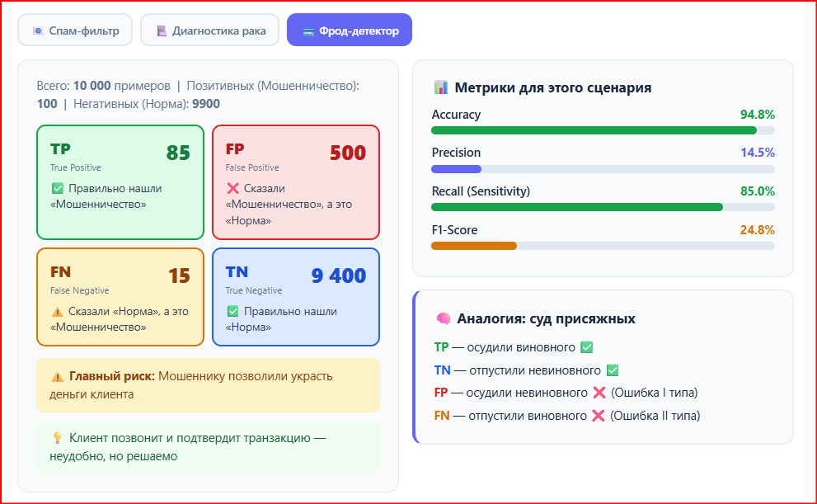

📏 Precision, Recall и F1
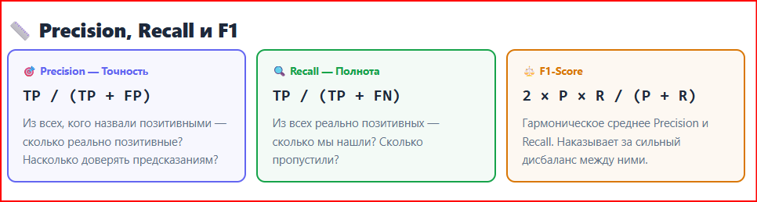
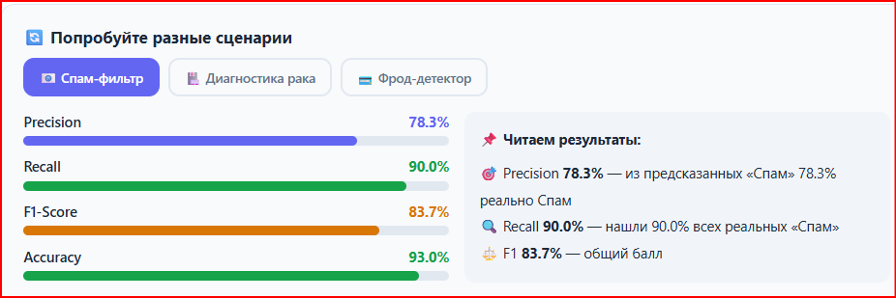
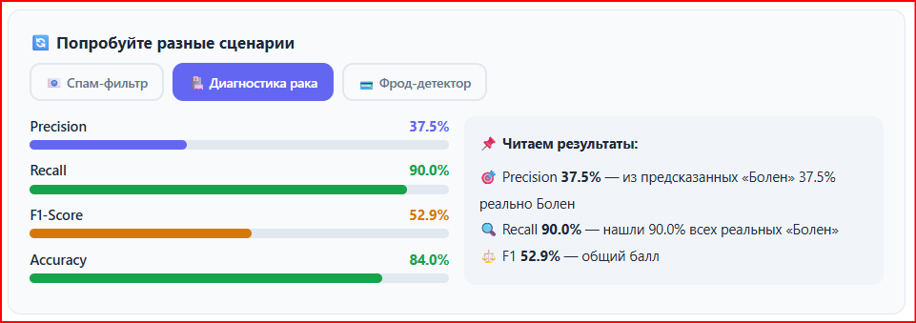
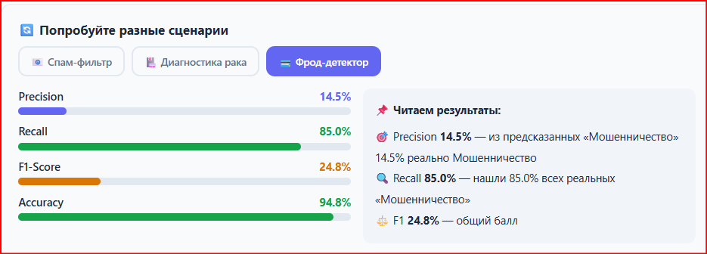
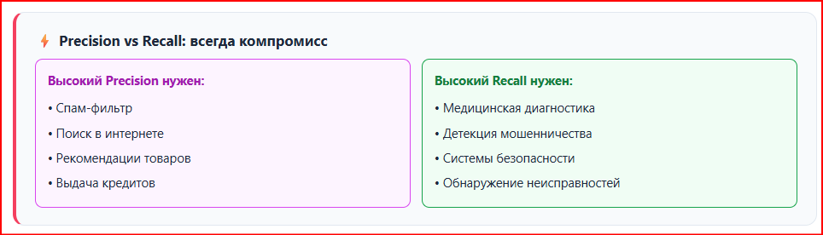

🎚️ Порог классификации (Threshold)
Logistic Regression выдаёт вероятность. Порог решает: при каком значении мы говорим «Положительный»?
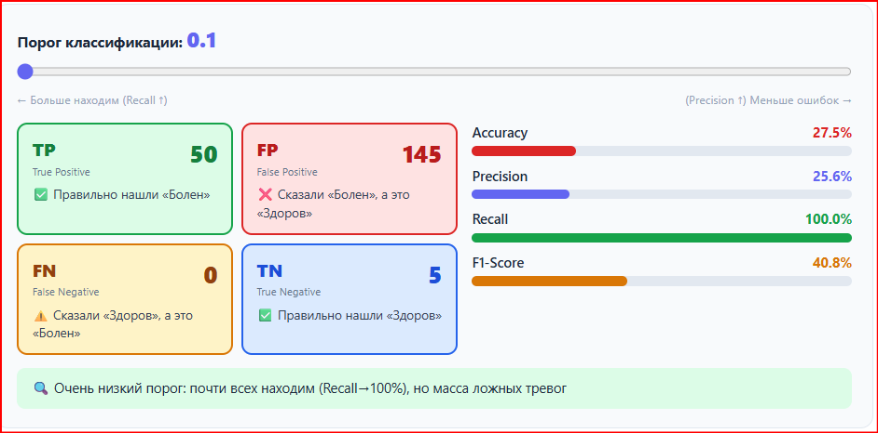
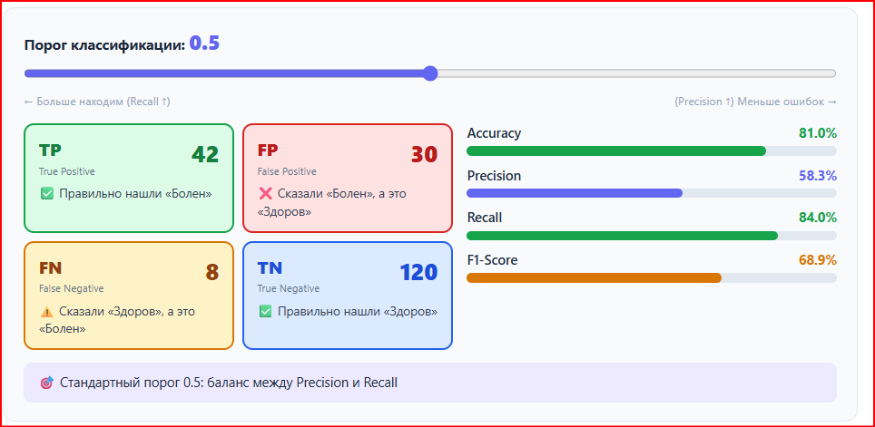
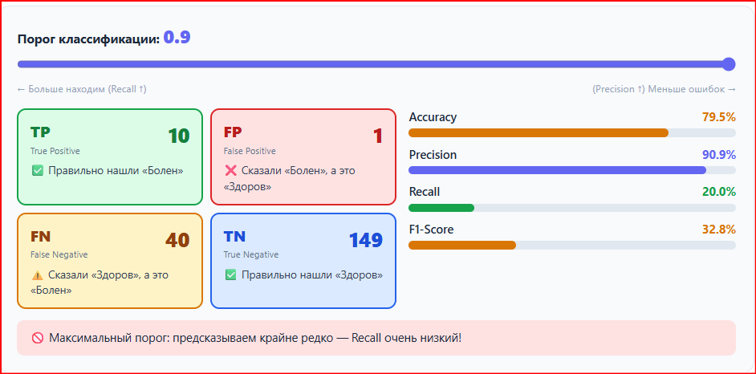

🔑 Главный вывод
📉 Снижаем порог → Recall растёт, Precision падает (находим больше, но и ошибаемся больше)
📈 Повышаем порог → Precision растёт, Recall падает (точнее, но пропускаем больше)
💡 Порог 0.5 — не универсальный ответ! Выбирайте исходя из цены ошибки в вашей задаче.
📈 ROC-кривая и AUC
ROC-кривая показывает, как меняется Recall и FPR при всех возможных порогах. AUC — площадь под кривой.
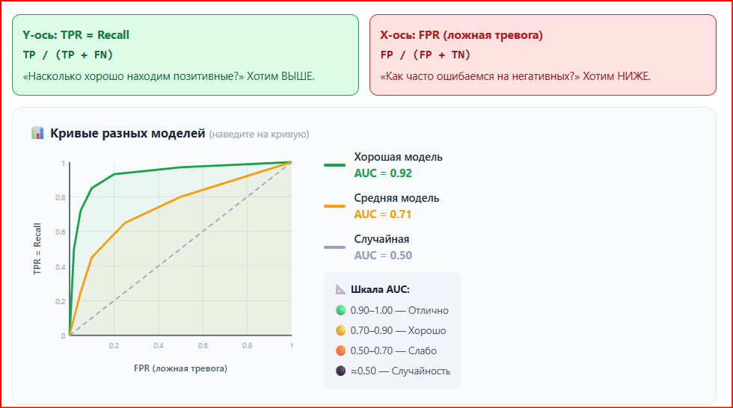

🏆 Физический смысл AUC
AUC = вероятность того, что модель выдаст более высокий скор случайному позитивному примеру, чем случайному негативному.
✅ Не зависит от выбора порога — «глобальная» оценка модели
✅ Хорошо работает при несбалансированных классах
✅ Удобен для сравнения разных моделей
⚠️ При очень сильном дисбалансе лучше использовать PR-AUC

📋 Кейс-стади
Три реальных задачи — три разных правильных ответа.


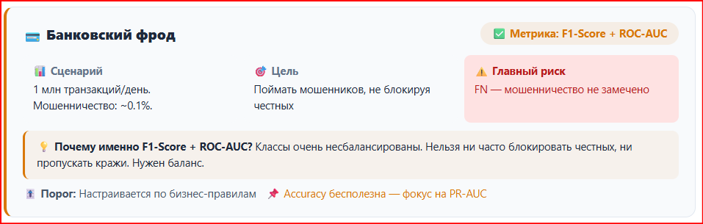
📊 Итоговая таблица
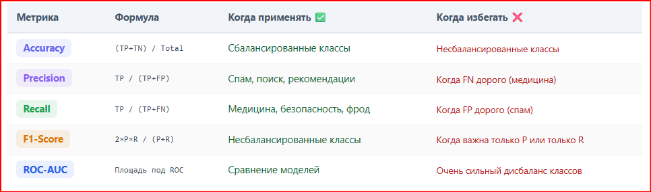

🔑 6 главных выводов
- Accuracy вводит в заблуждение при несбалансированных классах
- Precision важна, когда дорога ложная тревога (FP)
- Recall важен, когда нельзя пропустить позитивный случай (FN)
- F1 — компромисс; используйте при несбалансированных данных
- ROC-AUC — лучший инструмент для сравнения моделей независимо от порога
- Правильная метрика = понимание цены ошибки в вашей конкретной задаче

🚀 Следующие темы курса
📌 Precision-Recall кривая (PR-AUC) — для сильно несбалансированных задач
📌 Cross-Validation — как надёжно оценивать модель
📌 Overfitting и Regularization — почему модель «заучивает» данные
📌 Деревья решений и Random Forest — следующий класс алгоритмов

